

IMPLEMENTACIÓN MICROSOFT DYNAMICS AX 2012

Diseño – Técnico

RabbitMQ Orden transferencia

CRECOS CORP – RabbitMQ Requisición – Liquidación OT

Versión 1.0
08/12/2017

1 Introducción

El presente documento describe la forma de enviar y recibir mensajes desde RabbitMQ, este envío/recepción permite realizar las siguientes acciones:
- Creación Orden de Transferencia
- Reverso Orden de Transferencia
en AX 2012.

2 Definiciones Técnicas.

Lo primero que tenemos que hacer es instalar EasyNetQ NuGet package:

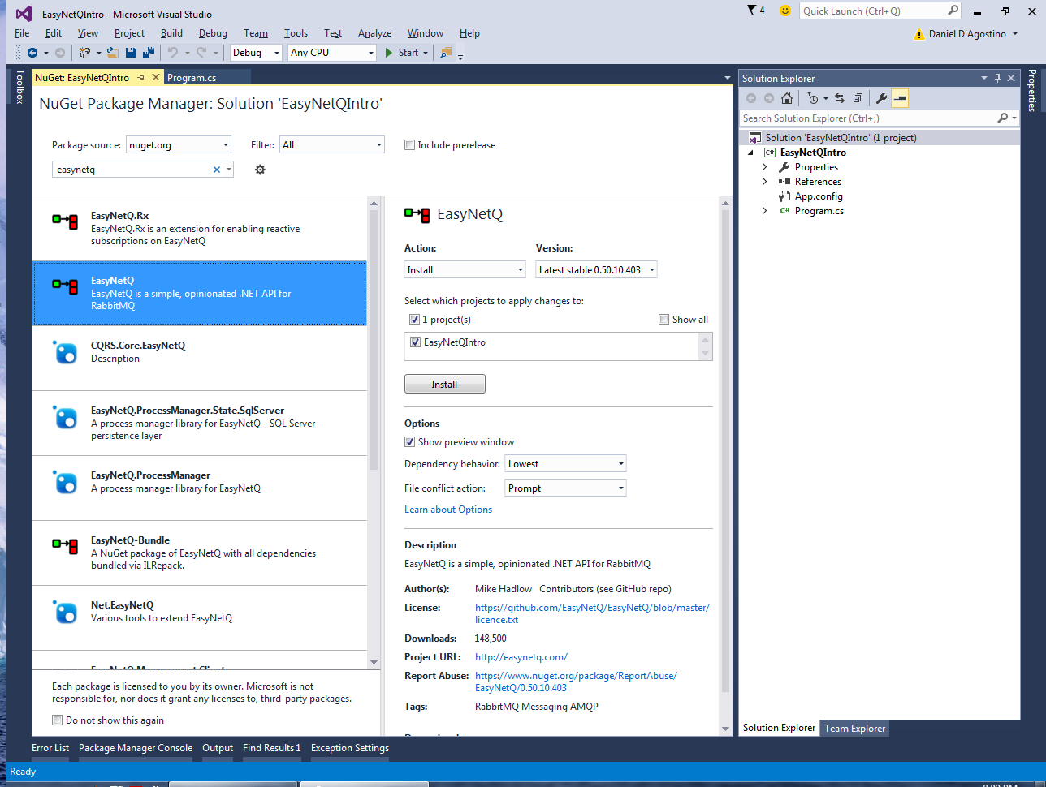

Y la librería CrecosRabbitMQ.MessageTypes.dll que contiene las clases correspondientes a los mensajes que tenemos que instanciar y enviar.

Realizamos la conexión al servidor RabbitMq de prueba:
IBus bus = RabbitHutch.CreateBus("host=192.168.82.16;username=rmqadmin;password=rmqadmin;timeout=20");

A continuación, en nuestro código de la aplicación cliente instanciamos la clase que representa el mensaje a enviar:

No. | Descripción
001 | Crear Orden de Transferencia
002 | Consultar locales
003 | Consultar los artículos de un almacén
004 | Generar Id de la transferencia
005 | Generar o buscar la dimensión del producto del detalle de la Orden de transferencia
006 | Reverso Orden de Transferencia, teniendo en cuenta validaciones a nivel de RabbitMQ
007 | Verifica que el ItemId exista en la tabla de inventario
008 | Obtiene la lista detallada de ítems de las órdenes de transferencia de requisición de la orden de trabajo dada
009 | Verifica que la Orden de Trabajo exista
010 | Obtiene los códigos de los motivos de creación y reverso de una orden de transferencia
011 | Verifica si se puede realizar el reverso de una orden de Trabajo, validando que todas las ordenes de transferencias tengan estado Recibido

001 Crear Orden de Transferencia.

Mensaje: MessageRequest003001

var myRequest = new MessageRequest003001 {
header = Header.mensaje_03001,
prioridad = Prioridad.Alta,
ordenTransferencia = transferOrder,
credencial = SetSecurity(),
empresa = "CREC" };

Permite la creación de Orden de Transferencia en AX 2012, y retorna una lista con el id de la orden de transferencia cuando este es creado exitosamente caso contrario lanza una excepción con una descripción del error.

Clase TransferOrder
Campos | Tipo de Datos | Descripción
TransferId | String(20) | Número de Transferencia. Generar este valor usando método GenerarTransferId
InventLocationIdFrom | String(20) | Almacén Origen
InventLocationIdTo | String(20) | Almacén Destino
ShipDate | Date | Fecha de envío
ReceiveDate | Date | Fecha de recepción
numeroOT | String(20) | Número de OT
unidadNegocio | String(20) | Unidad de Negocio
mntNumRequisicion | String(20) | Número de Requisición
codigoMotivo | String(10) | Código de Motivo de transferencia.
AutoReservation | int | Reservar de manera automatica
mntUsuarioCreacionExt | String(20) | Usuario que crea la orden de transferencia desde el servicio web
mntFechaCreacionExt | DateTime | Fecha y hora de creación de orden de transferencia
InventTransferLine | TransferOrderLine[] | Detalles/Lineas

Clase TransferOrderLine
Campos | Tipo de Datos | Descripción
ItemId | String(20) | Código del artículo
QtyTransfer | decimal | Cantidad a transferir
InventDimId | String(20) | Dimensión de inventario. Generar este valor usando GenerarInventDim

002 Consultar locales.

Mensaje: MessageRequest003002

var myRequest = new MessageRequest003002 {
header = Header.mensaje_03002,
prioridad = Prioridad.Alta,
credencial = SetSecurity(),
empresa = "CREC"
};

Retorna una lista con los locales predeterminados.

Clase Reason
Campos | Tipo de Datos | Descripción
InventLocationId | String | Código de localidad
Name | String | Nombre de la localidad

003 Consultar los artículos de un almacén

Mensaje: MessageRequest003003

var myRequest = new MessageRequest003003 {
header = Header.mensaje_03003,
prioridad = Prioridad.Alta,
empresa = textBox9.Text.Trim(),
credencial = SetSecurity()
};

Retorna una lista los ítems y el stock de una localidad.

Clase Location
Campos | Tipo de Datos | Descripción
Codigo | String | Código de item
Descripcion | String | Descripción del item
Stock | Decimal | Stock del item

004 Generar Id de la transferencia

Mensaje: MessageRequest003004

var myRequest = new MessageRequest003004 {
header = Header.mensaje_03004,
prioridad = Prioridad.Alta,
numeroOT = textBox11.Text.Trim(),
unidadNegocio = textBox12.Text.Trim(),
credencial = SetSecurity(),
empresa = "CREC"
};

Devolverá la secuencia de transferencia que debe utilizarse para crear una nueva orden de transferencia.

005 Consulta o crea la dimensión del inventario

Mensaje: MessageRequest003005

var myRequest = new MessageRequest003005 {
header = Header.mensaje_03005,
prioridad = Prioridad.Alta,
empresa = textBox9.Text.Trim(),
local = textBox10.Text.Trim(),
credencial = SetSecurity()
};

Devolverá la secuencia de transferencia que debe utilizarse para crear una nueva orden de transferencia.

006 Reverso de órdenes de transferencia

Mensaje: MessageRequest003006

var myRequest = new MessageRequest003006 {
header = Header.mensaje_03006,
prioridad = Prioridad.Alta,
numeroOT = textBox11.Text.Trim(),
unidadNegocio = textBox12.Text.Trim(),
credencial = SetSecurity(),
empresa = "CREC"
};

007 Consulta Items en el inventario

Mensaje: MessageRequest003007

var myRequest = new MessageRequest003007 {
header = Header.mensaje_03007,
prioridad = Prioridad.Alta,
credencial = SetSecurity(),
empresa = "CREC"
};

008 Consultar los artículos de un almacén

Mensaje: MessageRequest003008

var myRequest = new MessageRequest003008 {
header = Header.mensaje_03008,
prioridad = Prioridad.Alta,
numeroOT = textBox11.Text.Trim(),
unidadNegocio = textBox12.Text.Trim(),
credencial = SetSecurity(),
empresa = "CREC"
};
Obtiene la lista detallada de ítems asociados a las órdenes de transferencia de requisición de una orden de trabajo.

009 Verificar que una orden de trabajo exista

Mensaje: MessageRequest003009

var myRequest = new MessageRequest003009 {
header = Header.mensaje_03009,
prioridad = Prioridad.Alta,
numeroOT = textBox11.Text.Trim(),
unidadNegocio = textBox12.Text.Trim(),
credencial = SetSecurity(),
empresa = "CREC"
};

Verifica si una orden de trabajo existe. En caso de exista la OT retorna el recId caso contrario 0.

Nota: Considerando si busca entre todas las ordenes de trabajo o las que se encuentran activas.

3 Observaciones

Método | Usuario | Fecha | Observación

4 Asistencia

Nombre | Empresa | Fecha | Firma

5 Anexos

Código Fuente del consumo de los Web Service una vez finalizado el desarrollo.

